TEST Initial en mathématiques

Partie à compléter sans calculatrice

- M. TRUC doit payer la somme de 1 854,50 € à la société TRISTAN. Remplis ce chèque :

BANQUE DE L’OUEST BPF ………………….
A rédiger exclusivement en euros

Payer contre ce chèque ………………………………………………
Non endossable sauf au profit d’une banque somme en toutes lettres
……………………………………………………………………………………

A société Tristan……………
A Bordeaux LE …………..……………..
Payable 123 54 4879

BANQUE DE L’OUEST
Tel : 05 56 01 02 03 M. et Mme TRUC
45, rue des Roses
33 000 BORDEAUX
chèque n°
000 007  58785486125896232  854895289326 
1 réponse correcte sur 1 attendue :

E1 :

- Réponds aux questions en utilisant le tableau :

a. Quelle est distance entre Bordeaux et Marseille ?
……………………………………….
b. quelle est la distance entre Paris et Lyon ?
……………………………………………
c. Quelles sont les deux villes distances 400 km ?
………………………………………………
d. Il y a une petite erreur dans ce tableau. Vois-tu laquelle ?
…………………………………………………………………………………………………………
3 réponses correctes sur 4 attendues :

E2 :

3. Voici le tableau de la population de quelques grandes villes en France :

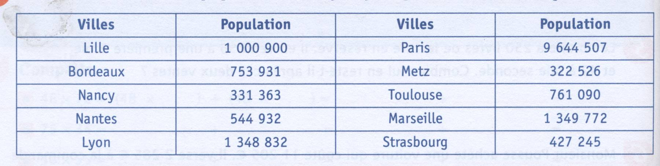

a. Quelle est la ville la plus peuplée ? …………………………………………..

b. Quelle ville est la moins peuplée ? …………………………………………….

c. Quelles villes ont un nombre d’habitants compris entre 350 000 et
800 000 ? ………………………………………………………………………………………………..
………………………………………………………………………………………………………………….

d. Après Paris, quelles sont les trois autres villes les plus peuplées
………………………………………………………………………………………………………………………………………………………………………………………………………………………………………………………………………………………………………………………………………………………………………………
4 réponses correctes sur 4 attendues :
E3 :

- Classe par ordre croissant (du plus petit au plus grand) les nombres suivants :

12,071 ; 0,74 ; 3,29 ; 0,7 ; 0,742 ; 12,07 ; 0,724 ; 12,7

………………………………………………………………………………………………………………………
8 réponses correctes sur 8 attendues :
E4 :
- Pose l’opération et calcule :

5 + 34 + 87 = 7 + 6,39 + 54 = 4.07 + 65,8 =
165 – 87 = 64.3 – 7.48 = 574 – 32.24 =
5 réponses correctes sur 6 attendues :

E5 :

- Pose l’opération et calcule (tables autorisées si nécessaire)
36 2,4 = 6,05 2,3 = 325 5 = 15,24 1,2 =
345 × 0,508 =
4 réponses correctes sur 5 attendues :
E6 :

7. Pour chaque ligne, entoure la capacité la plus grande :
- 12 cL 1.2cL 12 mL 1.2 hL 12 dL

- 12 hL 12cL 12 mL 1.2 L 12 dL

- 120 cL 1.2cL 120 mL 1.2 mL 0.12 cL
2 réponses correctes sur 3 attendues :

E7 :

8. Tableau donnant la température d’un malade :

x | Jours | lun | mar | mer | jeu | ven | sam | dim | lun | mar | mer
y | Temp. | 38° | 39° | 39°5 | 39°3 | 38°7 | 38° | 37°6 | 37°2 | 36°8 | 37°1
Reporte ces températures sur le graphique ci-dessous :
0
lun
mar
mer
jeu
ven
sam
dim
lun
mar
mer
date
42°
41°
40°
39°
38°
37°
36°
Température en °C
O

9 réponses correctes sur 10 attendues :

E8 :
E8 :
9 réponses correctes sur 10 attendues :
9. Entoure la bonne opération à faire :

✓ Je donne : 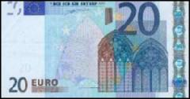 j’achète : 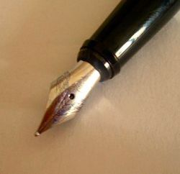
17,5 €

On me rend :
20 + 17.5
17.5 - 20
20 – 17.5
20 × 17.5
4,50 €

3,15 € €
✓ Je donne : j’achète 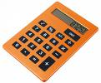et 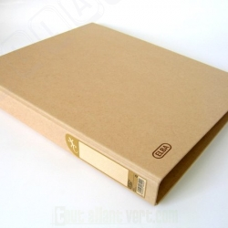

On me rend :
20 – 4,5 + 3,15
20 + 4,5 + 3,15
20 – 4,5 – 3, 15
20 (4,50 + 3,15)
20 – (4,5 + 3,15)

✓  Quelle économie vais-je réaliser ?

1290 × 790
1290 – 790
1290 + 790
1290 ÷ 790

✓ Pour aller à Montluçon, je passe par Gannat. 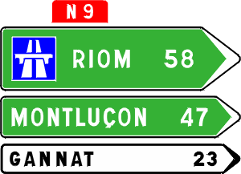
Quelle est la distance entre Gannat et Montluçon ?
47 + 23
58 - 47
47 – 23
58 – 23
58 + 47 – 23

E9 :
4 réponses correctes sur 4 attendues :
Partie à compléter avec calculatrice autorisée

10. Répondre à chaque question par une phrase :

a. Un fleuriste reçoit 2 550 fleurs : 368 sont abîmées. Combien peut-il en vendre ?

…………………………………………….………………………………………………………………………….
………………………………………………………………………………………………………………………..

b. Une voiture parcourt 53 km, 29 km puis 107 km. Quelle distance a-t-elle parcourue dans la journée ?

…………………………………………….………………………………………………………………………….
………………………………………………………………………………………………………………………..

c. Un kilogramme de pommes coûte 1.9 €. Combien coûtent 3 kg ?

…………………………………………….………………………………………………………………………….
………………………………………………………………………………………………………………………..

d. Une personne possède 168 CD. Elle veut les ranger en paquets de 12. Combien de paquets peut-elle faire ?

…………………………………………….………………………………………………………………………….
………………………………………………………………………………………………………………………..
4 réponses correctes sur 4 attendues :

E10 a :
E10 b :

e. Dans une classe de 30 élèves, 60 % sont demi-pensionnaires. Combien d’élèves sont demi-pensionnaires ?

…………………………………………….………………………………………………………………………….
………………………………………………………………………………………………………………………..
1 réponse correcte sur 1 attendue :

E10 b :

11. Calcule :

- les $\frac{3}{4}$ de 500 € : …………………………………………………………..

- le quart de 400 m² : …………………………………………………………..

- les $\frac{2}{3}$ de 15 km : …………………………………………………………..

- le tiers de 750 m : ……………………………………………..
3 réponses correctes sur 4 attendues :
E11 :
12. a. 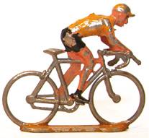Un cycliste parcourt 1 km en effectuant 5 tours de piste. Quelle distance parcourt-il en 45 tours de pistes.
……………………………………………………………………………

b. 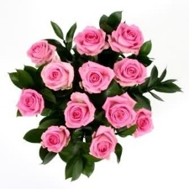un bouquet de 12 roses coûte 8 €, combien coûte un bouquet de 18 roses ?
………………………………………………………………………………

c. 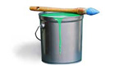Avec 3 pots, Pierre peint 21m². Combien peindra-t-il avec 5 pots ?
…………………………………………………………………………………………………………………..

d. 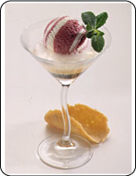 Une cafeteria reçoit l’offre d’un grossiste : 50 coupes à glaces pour 62.5 €. Il a besoin de 400 coupes. Combien devrait-il payer ?

…………………………………………….………………………………………………………………………….
………………………………………………………………………………………………………………………..
3 réponses correctes sur4 attendues :
E12 :
13. Entoure la bonne réponse :

- Si je travaille un quart d’heure, je travaille :

40 minutes 25 minutes 15 minutes 4 minutes

- Si je travaille une heure et demie, je travaille :

1 h 50 min 1 h 30 min 1 h 15 min
2 réponses correctes sur 2 attendues :

E13 :

14. Mesure les segments ci-dessous :
B
C
D
F

3 réponses correctes sur 3 attendues :
Au millimètre près.
A
E14 :
E

[AB] = ……………..
[CD] = ……………..
[EF] = ………………..

15. Construis un carré de 4 cm de côté :

1 réponse correcte sur 1 attendue au millimètre près, angles droits :

E15 :

 | 1 APR | E1 | E2 | E3 | E4 | E5 | E6 | E7 | E8 | E9 | E10a | E10 b | E11 | E  12 | E  13 | E  14 | E15
1
2
3
4
5
6
7
8
9
11
12
 |  | E1 | E2 | E3 | E4 | E5 | E6 | E7 | E8 | E9 | E10a | E10 b | E11 | E  12 | E  13 | E  14 | E 15
1
2
3
4
5
6
7
8
9
10
11
12
Sans calculette
E1 : écrire un nombre en lettre
E2 : lire un tableau à double entrée
E3 : lire des grand nombre (en chiffre)
E4 : classer des nombres décimaux
E5 : effectuer des additions et soustractions
E6 : effectuer des multiplications et divisions
E7 : convertir des unités simples
E8 : compléter un graphique
E9 : choisir la bonne opération
Avec calculette :
E 10a : identifier la bonne opération dans un problème simple. E 10 b : Faire une phrase simple
E 10c : utiliser le pourcentage d’un nombre
E 11 : calculer la fraction d’un nombre
E 12 : utiliser une relation de proportionnalité
E 13 : conversions simples heures/minutes
E 14 : mesurer des segments au millimètre. (motricité)
E 15 : Tracer une figure géométrique simple. (motricité)

